UNIT 4
Lesson 3 – CLUBS
- 1 a)What are the children in the pictures doing?
What club are they going to?
Write the names of the activities.
Što rade djeca na slikama? Koje aktivnosti/skupine pohađaju?
Na crte ispod slika napiši imena aktivnosti koje djeca pohađaju.

֎A SCIENCE CLUB ֎SCHOOL CHOIR ֎COMICS CLUB
(znanstveni klub) (školski zbor) (klub crtača stripa)

֎FILM CLUB
(filmski klub)

1 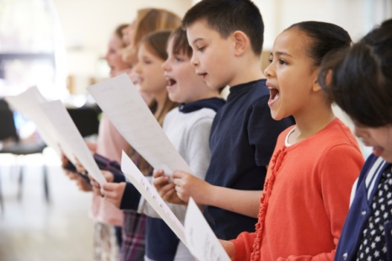 2 
Children sing. Children make films.
Djeca pjevaju. Djeca snimaju filmove.

SCHOOL CHOIR ____________________

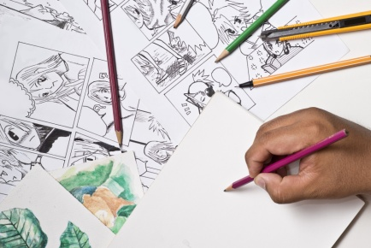
3 4
Children do experiments. Children draw and write.
Djeca rade pokuse. Djeca pišu i crtaju (stripove).

________________________ _______________________

b) Look at the four (4) leaflets. What clubs do they promote?
Match the activities to the leaflets.
Pogledaj letke za različite aktivnosti. Koje su to aktivnosti?
Poveži aktivnosti i letke koji ih promoviraju.
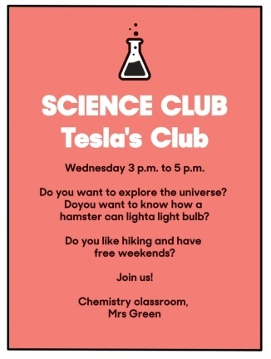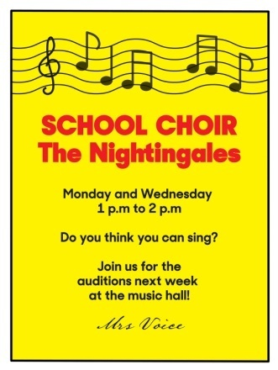



c) Which club do you find interesting?
Koja ti se od ponuđenih aktivnosti najviše sviđa?

SCIENCE CLUB SCHOOL CHOIR FILM CLUB

I like ________________________ the best.
Meni se najviše sviđa…

- 2 a) Look at the School Choir leaflet.
What information can you find in the leaflet?
Pogledaj letak školskog zbora. Koje informacije se nalaze na letku?
WHO?
(Tko? - ime skupine/aktivnosti)

WHEN?
(Kada? - vrijeme održavanja aktivnosti/ dan i sat)

WHAT?
(Što? - kojim se aktivnostima bave)

WHERE?
(Gdje? - mjesto održavanja aktivnosti)

WHICH TEACHER?
(Koji učitelj? - ime učitelja koji vodi skupinu)

b) Read the questions and the answers. sentences.
Circle the correct answers.
Find information in task 2 a).
Pročitaj pitanja i odgovore. Zaokruži točne odgovore.
Potraži potrebne informacije u zadatku 2 a).
1 Who?
Tko?

The Nightingales / Tesla's Club.

Slavuji / Teslin klub.

2 When?
Kada?
Mondays and Wednesdays / Thursdays at 1.00 p.m to 2.00 p.m.
Ponedjeljkom i srijedom / četvrtkom u 13:00 do 14:00 sati,.

3 Which teacher?
Koji učitelj?
Mrs Payne / Mrs Voice.

4 Where?
Gdje?
At the music hall / in Art room.
U glazbenoj dvorani / u učionice likovne kulture.

5 What?
Što?
They sing / draw.
Oni crtaju / pjevaju.

c) Copy the sentences from task on the empty lines.
Read the sentences.
Na prazne crte prepiši rečenice koje si dobio / dobila u zadatku 2 b).

1 Who?
The Nightingales .
2 When?
________________________________________________ .
3 Which teacher?
________________________________________________ .
4 Where?
________________________________________________ .
5 What?
________________________________________________ .

- 3 a) Look at the School Choir leaflet.
What information can you find in the leaflet?
Pogledaj letak školskog zbora. Koje se informacije nalaze na letku?
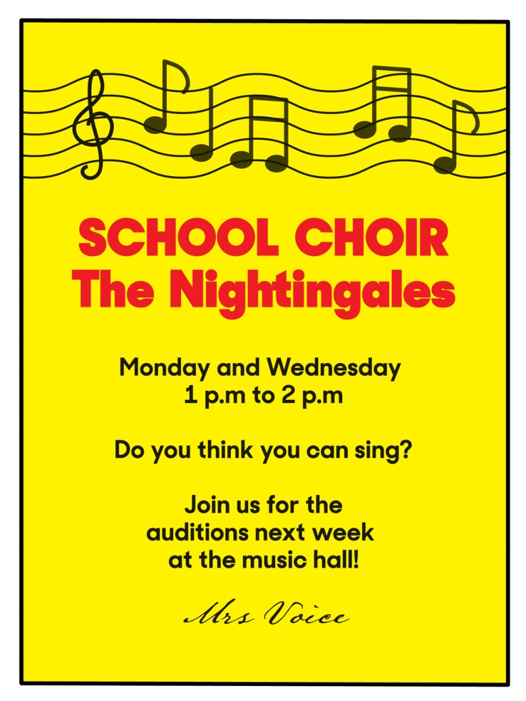
b) Read the sentences.
Circle YES for true sentences and NO for wrong asentences.
1
Pročitaj rečenice. Zaokruži DA za točne rečenice i NE za netočne rečenice

Look at the numbers on the leaflet for help.
2
3
Pronađi odgovore tako da povežeš brojeve na letku s brojevima rečenica.
6
4

5

YES NO

YES NO

YES NO
YES NO

YES NO
YES NO

1 The name of the afterschool club is The Nightingales.
Ime skupine je Slavuji.
2 The days on which club meets are Wednesday and Thursday.
Dani kada se sastaju su srijeda i četvrtak.

3 The time when club meets is 1.30 to 2.00 p.m.
Vrijeme kada se sastaju je od 1:30 do 2:00 poslijepodne.

4 The teacher who leads the club is Mrs Voice.
Učiteljica koja vodi aktivnost je gospođa Voice.

5 The club meets in the music hall.
Skupina se sastaje u glazbenoj dvorani.

6 The thing they do in the club is singing.
Njihova aktivnost je pjevanje.

.

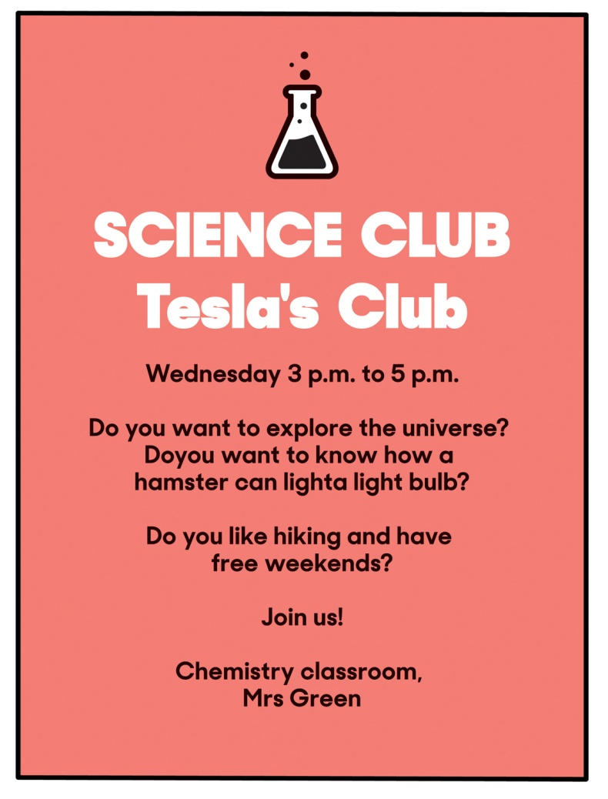

- 4 a) Look at the Science
Club leaflet.
Read the information in the leaflet.
1
Pogledaj letak kluba znanstvenika. Pročitaj informacije koje se nalaze na letku.
3
2
b) Fill in the table about the
Science Club with the
missing information.
6
Dopuni tablicu o klubu znanstvenika s informacijama s letka.
5
4

1 The name of the club: | Tesla's Club
2 The day the club meets:
3 The time the club meets:
4 The name of the teacher who
leads the club:
5 The place where they meet:
6 Their activities:

c) Check the answers with your teacher.
Provjeri točnost odgovora s učiteljem / učiteljicom.

- 5 a) Answer the questions with Yes, I do. or No, I don't
Find out what aftershool club suits you best
Ask your teacher for the results.
Odgovori na pitanja i saznaj koja ti aktivnost najbolje odgovara.
Kad odgovoriš na sva pitanja zamoli učitelja da ti kaže rezultat.

Yes, I do. No, I don't .

1 Do you like drawing?___________________________
Voliš li crtati?

2 Do you like telling stories?______________________
Voliš li pričati priče?

3 Do you like to sing?____________________________
Voliš li pjevati?

4 Do you like science?___________________________
Voliš li znanost?

5 Do you like nature?____________________________
Voliš li prirodu?

6 Do you like watching films and talking about them?
Voliš li gledati filmove i o njima pričati?
______________________________________________

b) Ask your classmate questions from 1 – 6.
Ista pitanja postavi svom prijatelju / prijateljici iz razreda
Find out what aftershool club suits him / her best.
Write his / her answers on the empty lines.
Saznaj koja bi aktivnost bila najbolja za njega / nju.
Use the answers from the frame:
Upotrijebi odgovore iz okvira.
Yes, he does. No, he doesn't .
Yes, she does. No, she doesn't.

1 Does he /she like drawing?______________________
Voli li on/ona crtati?

2 Does he /she like telling stories?_________________
Voli li on/ona pričati priče?

3 Does he /she like to sing?_______________________
Voli li on/ona pjevati?

4 Does he /she science?__________________________
Voli li on/ona zanost?

5 Does he /she like nature?_______________________
Voli li on/ona prirodu?

6 Does he /she like watching films and talking about them?
Voli li on/ona gledati filmove i o njima pričati?
______________________________________________

